**BÁO CÁO Hướng Dẫn Sử Dụng**

Mục lục

**BÁO CÁO Hướng Dẫn Sử Dụng** 1

**1. Giới Thiệu** 2

**2. Các Chức Năng** 3

**3. Hướng Dẫn Chi Tiết** 3

**3.1. Thêm Ghi Chú** 4

**3.2. Chỉnh Sửa Ghi Chú** 5

**3.3. Xóa Ghi Chú** 6

**4. Yêu Cầu Hệ Thống** 7

**5. Kết Luận** 7

**1. Giới Thiệu**

Ứng dụng "Quản lý ghi chú" giúp người dùng tạo, chỉnh sửa và xóa ghi chú một cách nhanh chóng. Giao diện đơn giản, dễ sử dụng, phù hợp cho mọi đối tượng.

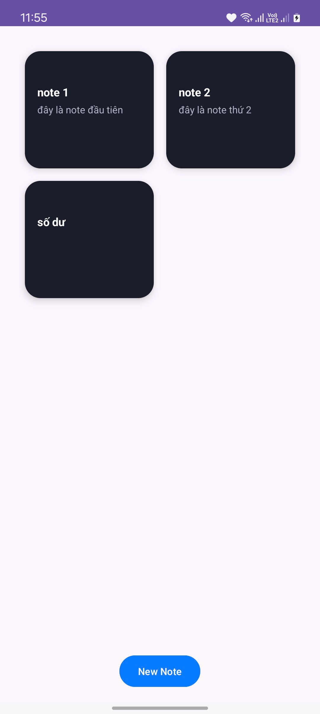

**2. Các Chức Năng**

Ứng dụng bao gồm các chức năng chính:

* **Thêm ghi chú**
* **Chỉnh sửa ghi chú**
* **Xóa ghi chú**

**3. Hướng Dẫn Chi Tiết**

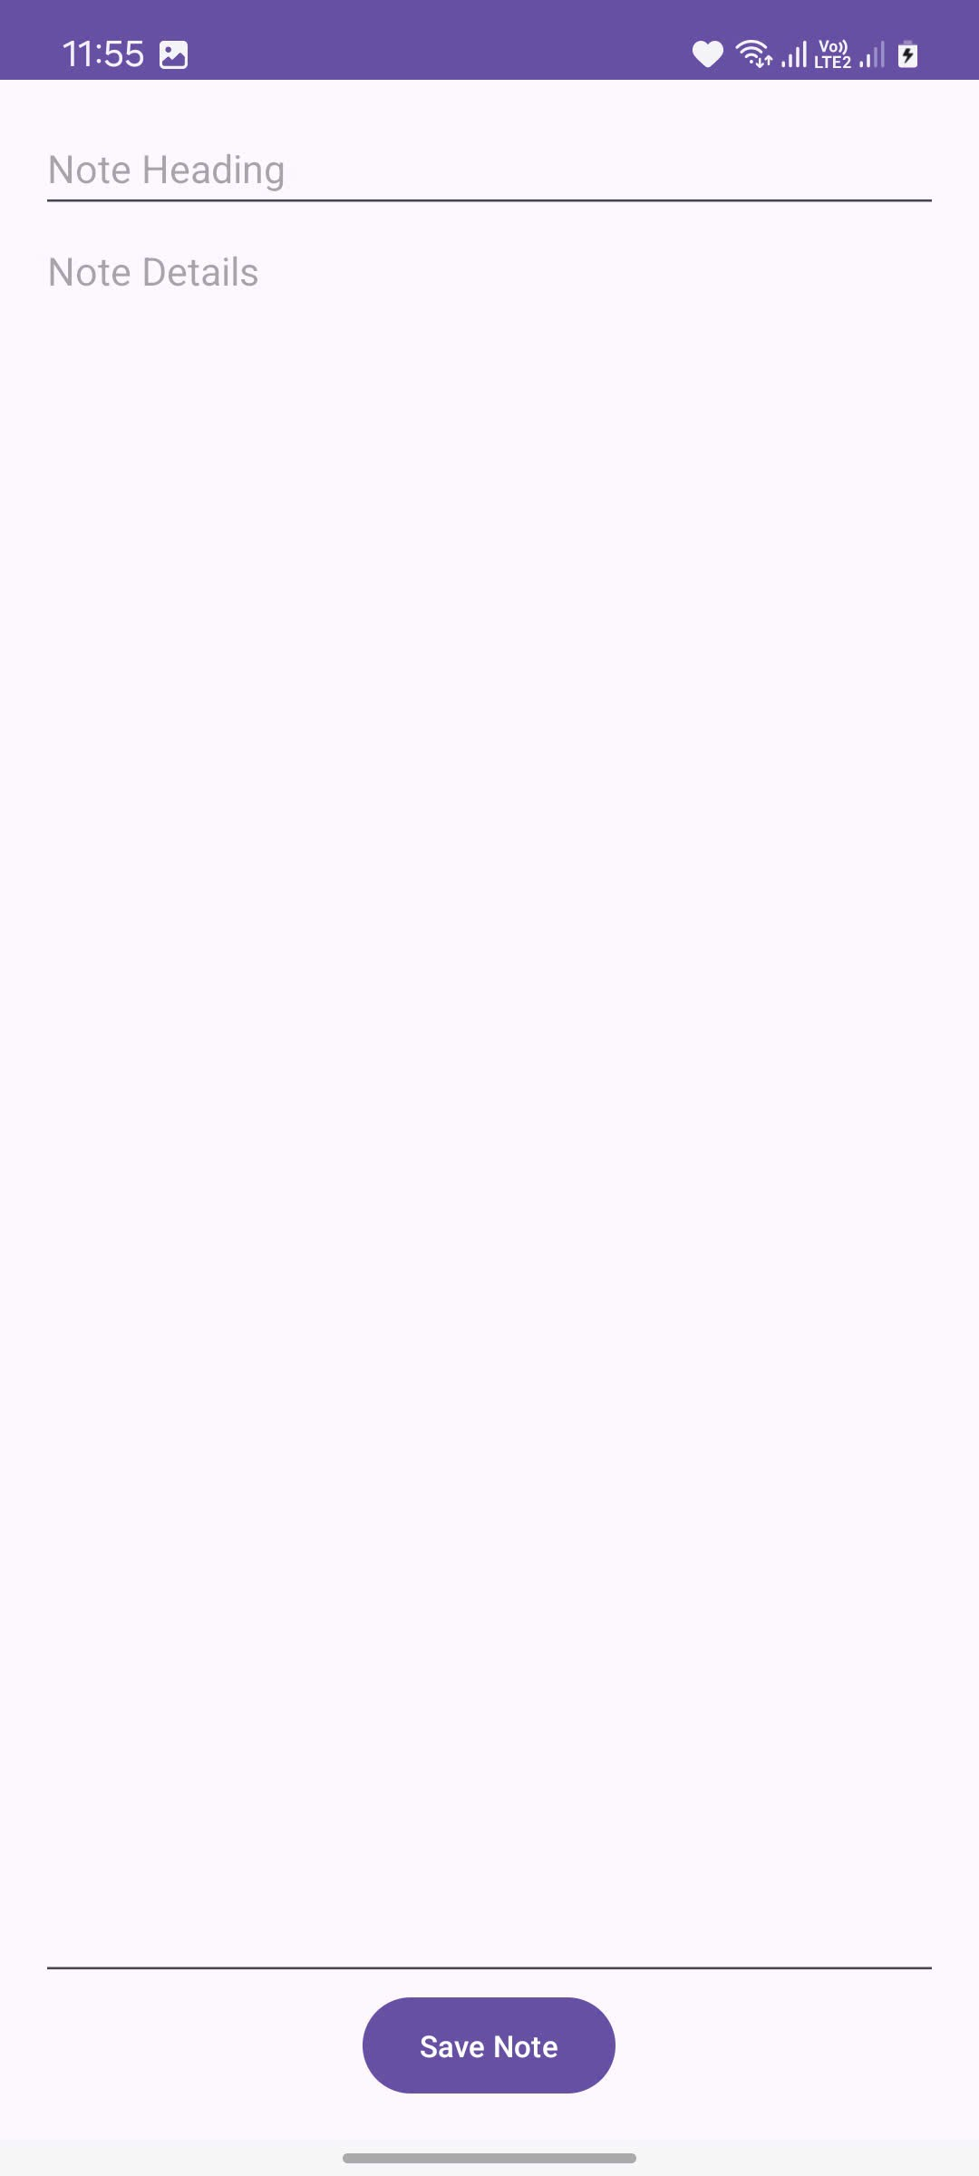

**3.1. Thêm Ghi Chú**

1. Mở ứng dụng.
2. Nhấn vào nút New Note.
3. Nhập tiêu đề và nội dung ghi chú.
4. Nhấn **Lưu** để thêm ghi chú mới.



**3.2. Chỉnh Sửa Ghi Chú**

1. Chọn ghi chú cần chỉnh sửa trong danh sách.
2. Nhấn vào ghi chú để mở.
3. Thực hiện chỉnh sửa nội dung.
4. Nhấn **Lưu** để cập nhật.

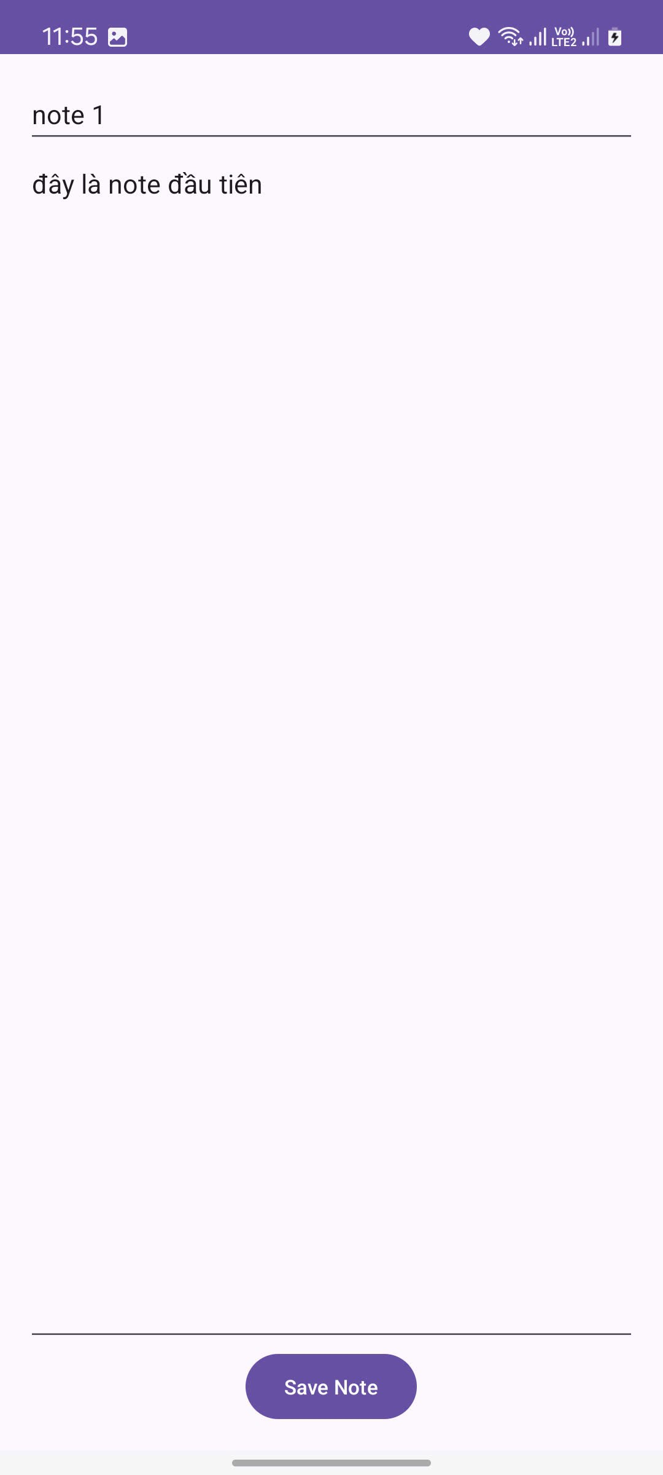

**3.3. Xóa Ghi Chú**

1. Nhấn giữ vào ghi chú muốn xóa.
2. Một hộp thoại xác nhận sẽ xuất hiện.
3. Nhấn **Delete** để xóa, hoặc **Cancel** nếu không muốn xóa.

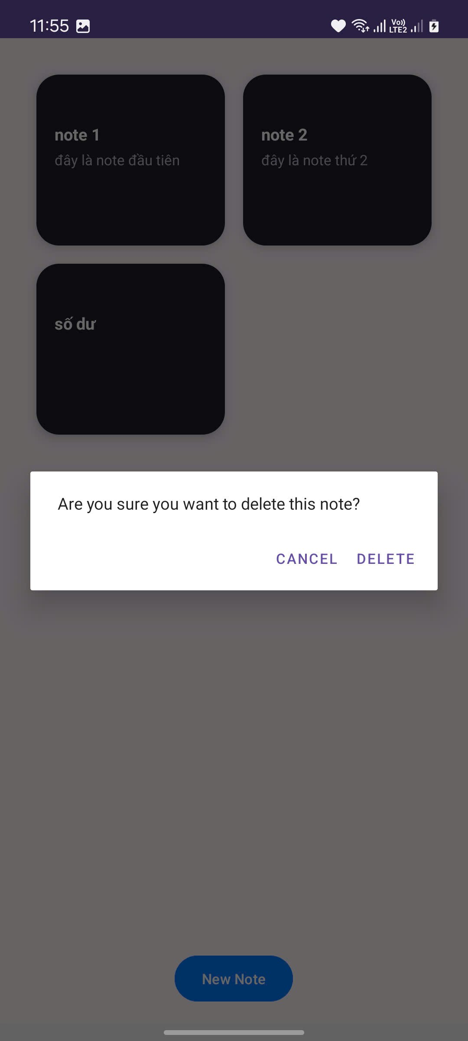

**4. Yêu Cầu Hệ Thống**

* **Hệ điều hành**: Android 5.0 trở lên.
* **Bộ nhớ trống**: Tối thiểu 50MB.

**5. Kết Luận**

Ứng dụng "Quản lý ghi chú" hỗ trợ người dùng trong việc ghi nhớ thông tin một cách hiệu quả. Hy vọng hướng dẫn này giúp bạn sử dụng ứng dụng dễ dàng hơn!